河日木特村开展铸牢中华民族
共同体意识专题学习

为深刻领会铸牢中华民族共同体意识的重要性，将习近平总书记关于加强和改进民族工作的重要思想内化于心、外化于行，做到真学真懂、真信真用，以高度思想自觉引领行动自觉，用实际行动捍卫“两个确立”，做到“两个维护”。2025年1月10日，河日木特村组织开展铸牢中华民族共同体意识专题学习。
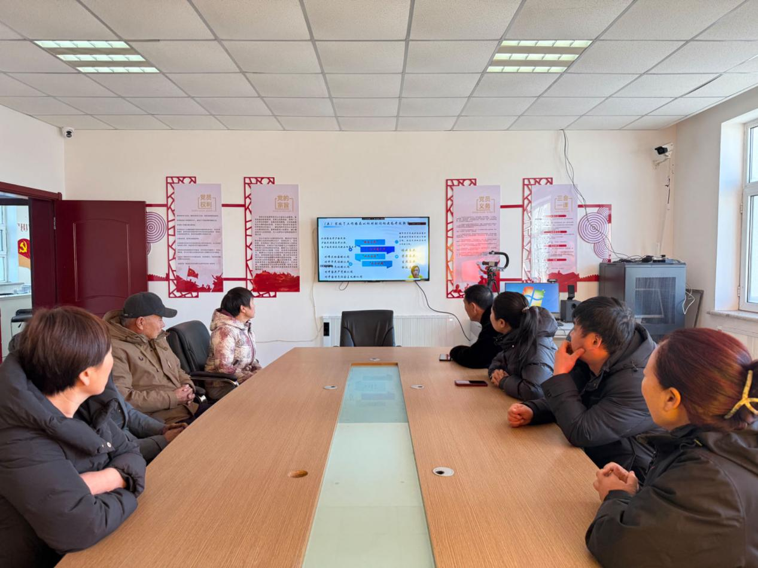
铸牢中华民族共同体意识是新时代党的民族工作的主线，也是民族地区各项工作的主线。通过深入学习，我们深刻认识到，把铸牢中华民族共同体意识全面贯彻到民族地区党的建设中，是书写中国式现代化内蒙古新篇章的坚强政治保证。

